La virtualización de hardware o también conocido como virtualizar un sistema operativo nos permite instalar y ejecutar varios sistemas operativos.

Es una técnica y método que se han implementado en la gran mayoría de organizaciones. Puede ser útil para cualquier informático o aficionado a este mundillo.

**Ventajas de utilizarlo:**

Permite crear entornos de prueba y experimentar con distintos SO.

Ahorro y reducción de costes.

Copia de seguridad

Sencillas de mantener y administrar

**Desventajas:**

Nos hace falta tener un equipo potente

Ralentiza el pc principal

Comporte hardware con el sistema principal

Hay S. O que no soportan VM.

Si tenemos un procesador Intel o AMD tenemos que ir a la BIOS probamente para tener que activar la virtualización.

**Software para Virtualizar:**

Tenemos VirtualBox que es gratuita y permite a los desarrolladores entregar código más rápido, ya que pueden ejecutar múltiples sistemas operativos en un solo dispositivo como hemos hablado anteriormente.

VMWARE:

Es gratuito al igual que VirtualBox este es menos utilizado que el anterior ya que solo permite tener abierto a la vez una sola maquina virtual.

Estos son los requisitos mínimos:

Procesador debe tener una arquitectura de 64 bits

Debe tener 4GB de RAM

150MB de Disco Duro

Hyper-V:

Para poder utilizar Hyper-V debemos tener primero un Windows no se puede realizar en otro lugar que no sea n Windows.

Para habilitar Hyper-V tenemos que ir a programas y características en el panel de control.  
Hay que activar las características de Windows.

Buscamos Hyper-V y marcamos las 2 opciones que nos sale: Herramientas de Administración y Plataforma de Hyper o directamente marcamos la que pone Hyper-V.

Como instalar Windows en Hyper-V:

1. Le daremos click en nueva máquina virtual.
2. Colocamos el nombre de la maquina y la ruta donde almacenarla.
3. Le indicamos cuanta memoria RAM queremos asignarle a la máquina virtual.
4. Creamos un disco virtual y especificamos el tamaño del disco.
5. Seleccionamos la ISO
6. Arrancamos la máquina virtual.

Aquí tenemos una serie de comandos para poder administrar mejor el Hyper-V:

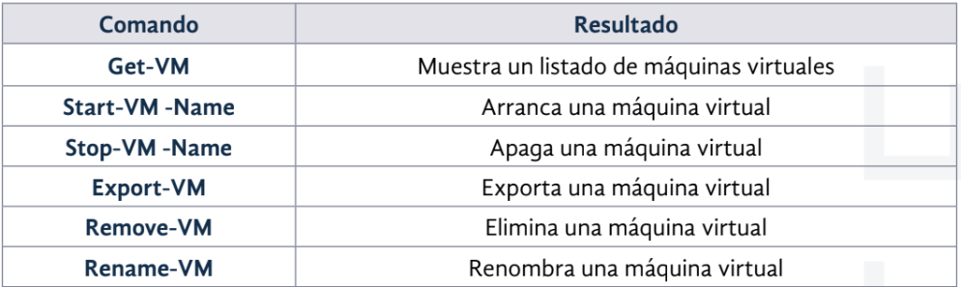

Que es un punto de control, un punto de control consiste en guardar el estado de la máquina virtual en un momento en concreto.

Si tenemos instalado Hyper-V y vamos a instalar VMWARE debemos de colocar este comando bcdedit /set hypervisorlaunchtype auto y reiniciamos el equipo.

TEMA 2:

LA ARQUITECTURA DE UN ORDENADOR ESTÁ FORMADA POR UNA SERIE DE CIRCUITOS ELECTRÓNICOS A TRAVÉS DE LOS CUALES SE PROCESA INFORMACIÓN Y UNA SUCESIÓN DE INSTRUCCIONES CON EL FIN DE OBTENER UNOS RESULTADOS.

VON NEUMANN, APOYÁNDOSE EN LA MÁQUINA DE TURING, COMPLETÓ EL PRIMER ORDENADOR, NOMBRADO ENIAC.

FUE EL PRIMER ORDENADOR EN FUNCIONAR A TRAVÉS DEL CONCEPTO PROGRAMA ALMACENADO, EN EL QUE EL PROGRAMA Y LOS DATOS ERAN ALMACENADOS EN LA MEMORIA DEL ORDENADOR.

UNIDAD LÓGICA Y ARITMÉTICA (ALU): PARTE ENCARGADA DE EJECUTAR TODOS LOS CÁLCULOS

MEMORIA: CASILLAS NUMERADAS PARA ALMACENAR INFORMACIÓN

UNIDAD DE CONTROL: ENCARGADA DE LA TRANSMISIÓN DE LAS INSTRUCCIONES ENTRE LA MEMORIA Y LA UNIDAD LÓGICA ARITMÉTICA.

ENTRADAS Y SALIDA (E/S). PERMITEN AL ORDENADOR SER INTERACTIVO, REALIZANDO LA COMUNICACIÓN ENTRE EL ORDENADOR Y EL EXTERIOR

COMPONENTES DE UN S.O:

**Placa Base**: ES EL COMPONENTE MÁS IMPORTANTE DEL PC. EN LA PLACA BASE ESTÁN CONECTADOS EL RESTO DE COMPONENTES DEL SISTEMA. SU FUNCIÓN CONSISTE EN GARANTIZAR LA TRANSMISIÓN DE NODOS

**Componentes almacenamiento**: ES EL DISPOSITIVO DONDE SE ALMACENA EL SISTEMA OPERATIVO

**Memoria**: COMPONENTE ELÉCTRICO QUE ALMACENA INFORMACIÓN E INSTRUCCIONES PARA UTILIZARSE EN MOMENTOS DETERMINADOS. ESTE ALMACENAMIENTO SE REALIZA AUTOMÁTICAMENTE.

SI NO HAY UNA MEMORIA RAM CONECTADA AL ORDENADOR, O ESTA DEFECTUOSA, NO ES POSIBLE ARRANCAR EL PC

**Fuente de Alimentación**: SU FUNCIÓN CONSISTE EN TRANSFORMAR LA CORRIENTE ALTERNA (240V) EN CONTINUA Y FACILITAR LA CORRIENTE ELÉCTRICA PARA TODOS LOS ELEMENTOS ELECTRÓNICOS

LOS ORDENADORES DISPONEN DE ENTRADAS Y SALIDAS PARA INTERCAMBIAR DATOS ENTRE EL PROCESADOR Y LOS DISPOSITIVOS.

LOS PERIFÉRICOS SON AQUELLOS COMPONENTES INFORMÁTICOS NO INDISPENSABLES PARA EL FUNCIONAMIENTO DEL ORDENADOR.

SE DEFINE RIESGO LABORAL COMO LA POSIBILIDAD DE QUE UN TRABAJADOR SUFRA UN DETERMINADO DAÑO DERIVADO DEL TRABAJO.

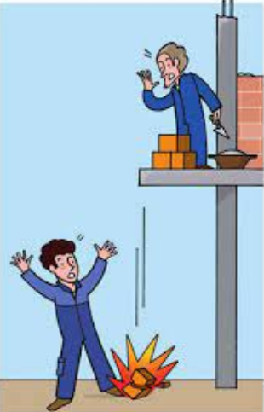

(Golpes contra Objetos) y (Trastornos musculoesqueléticos)

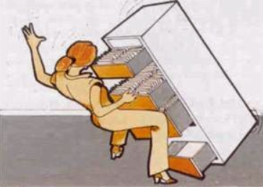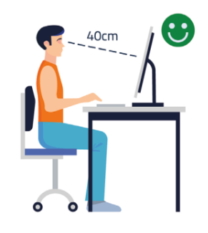

(Manejo manual de cargas) y (Aplastamiento por vuelco de material de oficina)

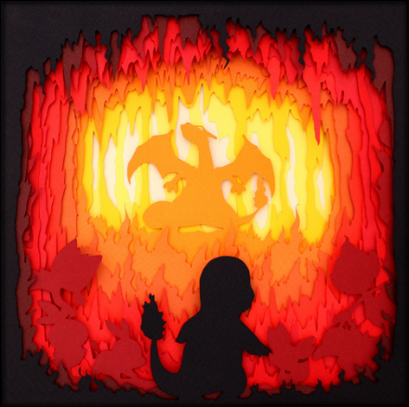

(Contacto Eléctrico),(Incendio) y (Fatiga Visual).

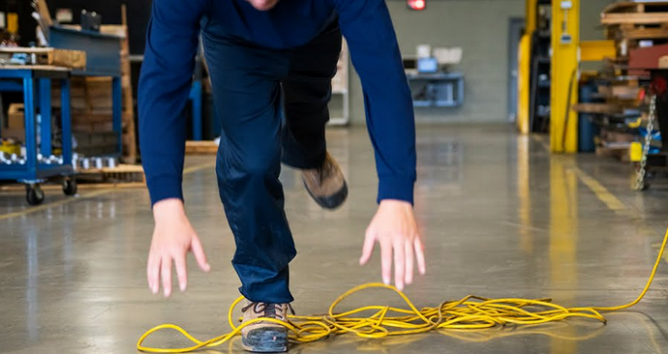ENTRE LAS MEDIDAS PREVENTIVAS QUE SE PUEDEN APLICAR PARA MITIGAR LO MÁXIMO POSIBLE LOS RIESGOS LABORALES SON:

Recoger el cableado para evitar caídas.

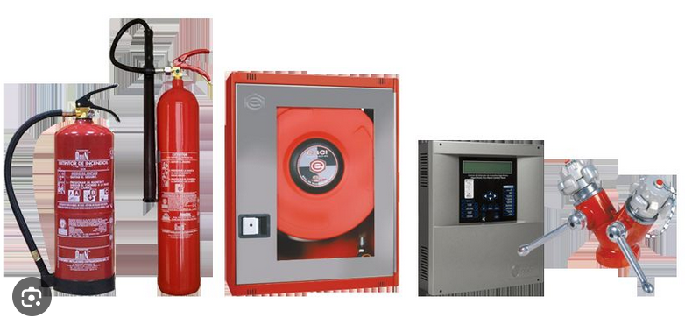

Disponer de sistemas contra incendios.

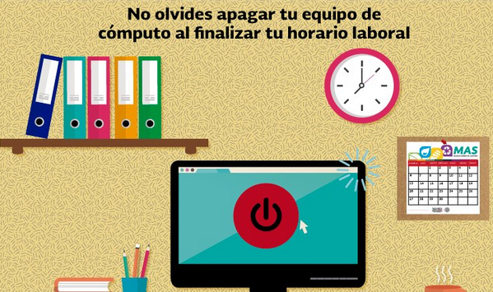

Climatización adecuada 22º invierno y 24º verano

Apagar los dispositivos cuando termine la jornada

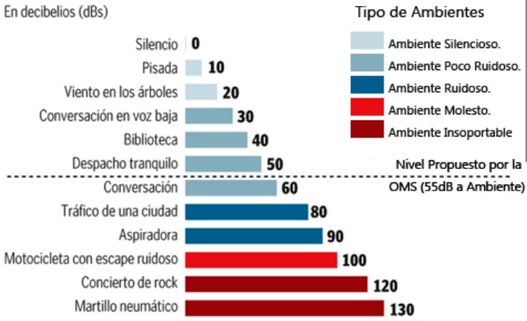

Evitar ruidos con mas de 55 decibelios.



Utilizar luz natural siempre que sea posible.

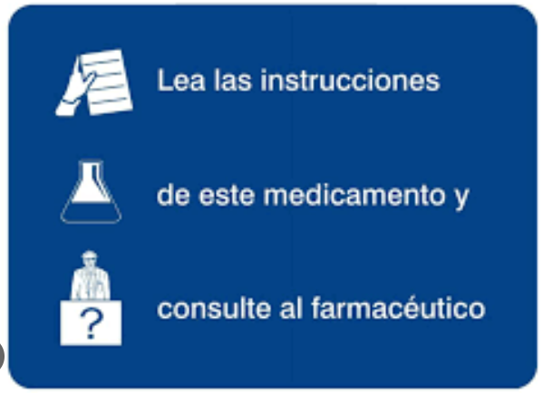

SEGUIR INSTRUCCIONES DEL FABRICANTE CUANDO SE MANIPULAN COMPONENTES

COMPROBAR PERIÓDICAMENTE EL CABLEADO ELÉCTRICO Y SU AISLAMIENTO

DESENCHUFAR LOS DISPOSITIVOS CORRECTAMENTE

UTILIZAR HERRAMIENTAS CON DOBLE AISLAMIENTO

INTERPONER ELEMENTOS AISLANTES CUANDO SE REALIZA CONTACTO DIRECTO CON ELEMENTOS QUE PUEDAN TENER CORRIENTE ELÉCTRICA

TEMA 5

Antes de instalar un sistema operativo hay que tener en cuenta una serie de factores. En primer lugar, se debe verificar si cumplimos los requisitos de hardware exigidos por el fabricante.

Windows 10 exige como mínimo los siguientes requisitos de hardware para obtener un rendimiento óptimo del sistema:

* Procesador a 1 GHz
* RAM: 1GB para arquitectura 32bits y 2 GB para 64bits
* Gráfica: Directx9
* Monitor 800x600

Versiones de Windows:

WHome: Orientada a usuarios domésticos para ordenadores, portátiles o tablets. Normalmente se facilita con licencia OEM.

W10Pro: Versión dirigida a usuarios avanzados, profesionales y PYMES, permite unir equipos en dominio, administrar políticas, escritorio remoto.

W10Enterprise: Similar al Pro, pero se dirige para grandes empresas. Solo está disponible a través de licencias por volumen.

W10LTSC: Similar al Enterprise, pero se eliminan algunas características como las herramientas multimedia como son Cortana o Edge.

**Soporte de Instalación:**

Para la instalación de Windows 10 hay varios métodos, como es a través de un DVD o USB, utilizando discos virtuales o desde la red. Microsoft facilita la herramienta Media Creation para descargar la imagen ISO de Windows 10, preparar la imagen en un dispositivo flash como un dispositivo USB para su instalación en otro equipo, o actualizar el propio sistema.

**Proceso de instalación de sistemas operativos propietarios:**

Para el lanzamiento de la instalación del sistema operativo, previamente hay que configurar en el ordenador la BIOS para que arranque desde el dispositivo que contiene los archivos de instalación.

**Ajustes de instalación:**

Cambiar el nombre del equipo, aplicar actualizaciones o configurar la red son tareas sencillas, pero necesarias. Las actualizaciones solucionan problemas de rendimiento, de seguridad o mejoras genéricas del sistema.

**Ajustes en MAC:**

Para acceder a la reinstalación del sistema hay que pulsar Comando + R al arranque del ordenador, y a continuación seleccionar Reinstalar macOS.

**Automatización de instalaciones de sistemas operativos propietarios:**

Por lo general, la instalación automática de sistemas operativos se realiza en entornos corporativos, grandes organizaciones o por los propios fabricantes, ya que permite ahorrar mucho tiempo, y simplificar tareas aplicando la misma preconfiguración a todos los equipos.

Microsoft facilita varias herramientas para la creación de la imagen de instalación y posterior despliegue como es:

Sysprep. Incluida por defecto en Windows 10, se encuentra en C:\Windows\System32\Sysprep. Elimina por defecto datos específicos del sistema, como la licencia, ID de seguridad, etc., pero mantiene las aplicaciones instaladas, personalización del menú inicio, estructura de carpetas, etc.

Cuando se ejecuta hay varias opciones disponibles:

Iniciar la configuración rápida (OOBE) del sistema. El sistema arranca como si iniciará por primera vez.

Iniciar Modo auditoria del sistema. Arrancará Windows directamente con el usuario administrador local.

Generalizar. Hay que activar la casilla Generalizar si la imagen va a ser desplegada en ordenadores con distinto hardware. Si la imagen se pretende desplegar en equipos con idéntico hardware no es necesario activarla.

**COMANDOS**:

**Dism /capture-Image**

**/ImageFile:” D:\Images\nombreimagen.wim”**

**/CaptureDir:C\/Name: Windows10**

**OTRAS HERRAMIENTAS:**

PXE (Preboot eXecution Environment). Es un entorno que se ejecuta a través de la tarjeta de red antes de iniciar el sistema operativo. Es necesario activarlo en la BIOS, y necesita de un servidor configurado por DHCP que facilite la imagen.

Kit Windows ADK (Windows Assessment and Deployment Kit). Se trata de un kit con diversas herramientas profesionales que permite personalizar y automatizar instalaciones de Windows a gran escala.

SSCM (System Center Configuration Manager). Es una herramienta de administración central que permite el despliegue de imágenes, software, actualizaciones, etc.

**TEMA 6:**

Las distribuciones GNU/Linux son sistemas operativos de software libre basadas en el mismo núcleo de Linux, pero con diferentes entornos gráficos y características.

De todas las distribuciones Linux, Ubuntu es la más popular y estable, y cuenta con un amplio soporte.

También hay otras distribuciones derivadas de Ubuntu:

**Ubuntu Cinnamon:** Cuenta con una interfaz simple y similar a Windows para trabajar con el sistema fácilmente, aunque no se tengan grandes conocimientos informáticos.

**Kubuntu**. Sistema operativo recomendado para usuarios con conocimientos medios de informática. Sencillo de instalar a través de su entorno gráfico.

**Linux Mint**: Una versión también fácil de instalar, e incluye por defecto numerosas aplicaciones como Google Earth, Spotify o Whatsapp.

**Lubuntu**: Versión diseñada para ordenadores con bajos recursos de hardware, muy útil para ordenadores desfasados.

**Requisitos Hardware:**

2 GHz de procesador

• 4 GB de memoria RAM

• 25 GB de espacio libre en disco

• Monitor con resolución 1024x768

**Proceso de instalación de sistemas operativos libres:**

Todo se hace con Rufus ya sabes hacerlo wey 😊

**Particionar disco para el sistema:**

Durante el proceso de instalación, uno de los pasos es crear una partición de disco para la instalación del sistema. Solo es necesario una partición, aunque pueden crearse más.

Siguiendo el asistente de instalación, en la opción Tipo de instalación, podemos crear la partición. Para ello, hay que hacer clic en Nueva tabla de particiones, e indicar el tamaño, tipo y el sistema de archivos. El último sistema de archivos en distribuciones Linux es ext4.

Ext4 tiene como ventaja haber mejorado la tasa de transferencia considerablemente con respecto a ext3, lo que conlleva un mejor rendimiento y eficacia del disco reduciéndose los tiempos en copias o borrados de ficheros.

**Ajustes de configuración inicial del sistema:**

Una vez iniciado el sistema por primera vez, es conveniente aplicar las actualizaciones de software para mantener la seguridad, aplicar mejoras del sistema e instalarse/actualizar drivers.

Las actualizaciones en Ubuntu se encuentran en Mostrar aplicaciones, Actualizaciones de software.

**Automatización de instalaciones de sistemas operativos libres:**

Clonezilla:

Clonezilla es uno de los softwares libres que se pueden utilizar para generar imágenes y posteriormente realizar su despliegue en otros equipos, ya sea a través de la red o por medio de un dispositivo de almacenamiento.

En la pantalla de inicio de la herramienta se mostrarán diversas opciones, donde se debe seleccionar Clonezilla Live y las características de hardware correspondientes del equipo donde se va a ejecutar.

Para crear la imagen del disco se debe seleccionar disk_to_local_disk si se va almacenar en un dispositivo de almacenamiento conectado, o disk_to_ remote_disk para almacenar la imagen en red.

**Despliegue de la imagen con Clonezilla:**

Una vez creada la imagen, para desplegarla en otro equipo, o en el propio donde se esté trabajando, hay que ejecutar de nuevo Clonezilla y seleccionar durante el asistente inicial la opción: device-image, y a continuación seleccionar el disco origen (donde esta almacenada la imagen), y el disco destino (donde se va desplegar la imagen).

**Otras Herramientas:**

Otras herramientas de software libre para ayudarnos en la automatización de sistemas operativos son:

• Redo Backup and Recovery. Similar a Clonezilla, pero cuenta con una interfaz gráfica que lo hace más sencillo.

• Easeus. Dispone de una interfaz gráfica muy básica, pero bastante fácil de usar.

**Gestión de Controladores de dispositivos:**

En Ubuntu la mayoría de dispositivos de hardware son detectados de manera predeterminada e instalados como genéricos. Pero cuando el sistema no los reconoce automáticamente, puede que nos encontremos muchos problemas para solucionarlo, ya que no todos los dispositivos de hardware se pueden instalar en Ubuntu

Si es necesario instalar algún controlador adicional, bien por adquisición de nuevo hardware, o porque inicialmente no ha sido detectado, éste debe ser facilitado por el propio fabricante. Estos son conocidos como **controladores privativos.**

Para examinar los controladores privativos hay que ir a Actualizaciones, y a continuación, hacer clic en Más controladores.